1. 小明在“探究电流与电压的关系”实验时，所用的电阻为5Ω，记录的实验数据见下表。
实验次数 | 1 | 2 | 3 | 4 | 5 | 6
电压U／V | 2 | 4 | 6 | 8 | 10 | 12
电流I／A | O.4 | 0.8 | 1.2 | 1.6 | 2.0 | 2,4
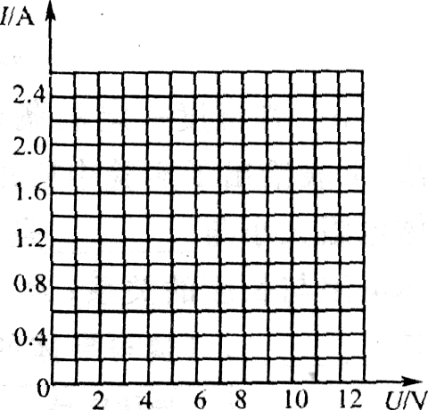
- 用笔画线，将如图中的电压表和电流表连入电路中。
- 小明连接电路时,当最后一根导线接好后,电流表的指针
立刻偏转到示数最大处，则小明在实验中存在的问题是

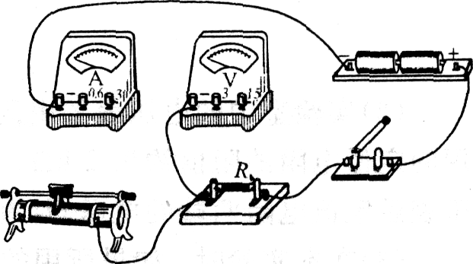

(3)请在坐标系中画出电流随电压变化的图象。
(4)分析图象，可得出什么结论? 。
(5)小明在与其他实验小组同学交流时，又得到了电压为6V时的相关数据，见表格。
电阻R/Ω | 5 | 10 | 15 | 20 | 25 | 30 | 35
电流I／A | 1.2 | 0.6 | 0.4 | 0.3 | 0.24 | 0.2 | 0.17
分析这些数据，可得出什么结论? 。
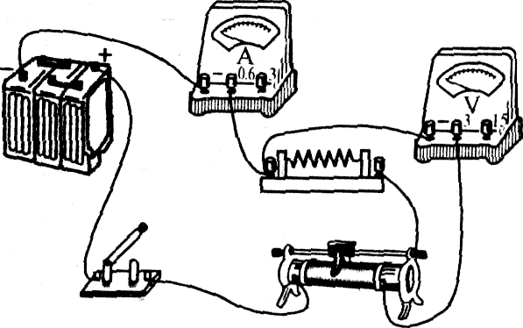
2．在“探究通过导体的电流与电压、电阻的关系”实验中。
(1)他应采用的实验方法是 ；
(2)在研究电压的变化对电流的影响时，他连接的电路如图所示。但电路中有一根导线接错了，请你用笔在图中将接错的导线打上“×”，把正确的接线画上，并设计出实验数据记录的表格；

(3)在研究电阻对电流的影响时，把定值电阻由5Ω换成10Ω，闭合开关后，下一步的操作是：调节滑动变阻器的滑片，保持 不变。
(4)如果小亮在实验中发现电流表、电压表的读数都偏大，调节滑动变阻器的滑片时，两表示数均无变化，适当减小电源电压后，两表示数才相应减小。你认为出现这一故障的原因是：
。
3．小刚同学通过实验，探究电流随电阻变化的规律，得到的实验数据如下表。
电阻R／Ω | 5 | 10 | 15 | 20 | 25 | 30
电流I／A | 1.20 | 0.60 | O.40 | 0.30 | 0.24 | 0.20

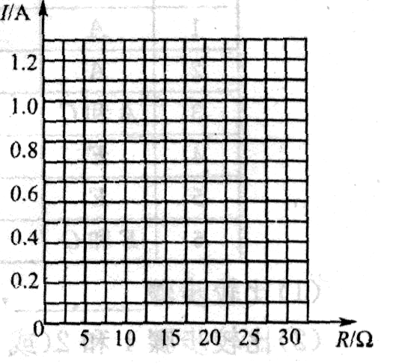
(1)实验中加在导体两端的电压是 V。
(2)请在坐标系上画出电流随电阻R变化的图象。
(3)分析表中的数据或图象，你能得出什么探究结论?
